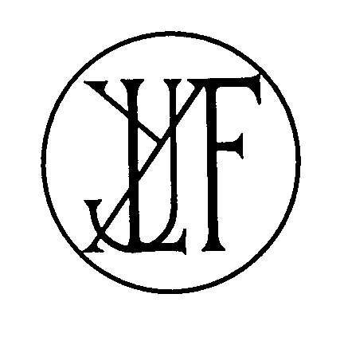
Jean-Yves LE FUR
Psychanalyste
22, rue racine
44000 NANTES
Tél. 02 40 69 27 26

Nantes le 12 février 2011
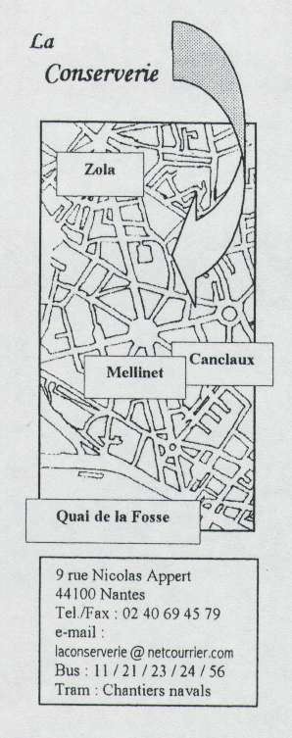

Les Les « groupes de lecture des Ecrits », animés par par Jean-Yves Le Fur et Françoise Raux-Filio, vous convient, convient, comme chaque 3ème samedi de mars, à partager leur réfle leur réflexion après un an de confrontation à la lecture des Ecrits de Ecrits de Jacques Lacan.
Cette année 2011, exceptionnellement, ce sera déplacé au :
Samedi 2 avril 2011 de 15h à 18h à la Conserverie, lieu de danse et d’expression artistique animé par Sylvie Bourdon et Thierry Forêt.
Nous interviendrons et échangerons à partir du texte : «La direction de la cure et les principes de son pouvoir . »
Pour s’y préparer, en voici deux extraits :
p.586 : « …Le psychanalyste assurément dirige la cure. Le pre premier principe de cette cure, celui qu’on lui épelle d’abord d’abord, qu’il retrouve partout dans sa formation au point qu’il s’en imprègne, c’est qu’il ne doit point diriger le patient. La direction de conscience, au sens du guide moral qu’un fidèle du catholicisme peut y trouver, est ici exclu radicalement. …/…La direction de la cure est autre chose. Elle consiste d’abord à faire appliquer par le sujet la règle analytique, …/… . »
p 642 : « …Qui mieux que lui (Freud) avouant ses rêves, a su filer la corde où glisse l’anneau qui nous unit à l’être, et faire luire entre les mains fermées qui se le passent au jeu du furet de la passion humaine, son bref éclat ? …/… Qui a interrogé aussi intrépidement que ce clinicien attaché au terre-à-terre de la souffrance, la vie sur son sens, et non pour dire qu’elle n’en a pas, façon commode de s’en laver les mains, mais qu’elle n’en a qu’un, où le désir est porté par la mort ? » …/…

A bientôt.

